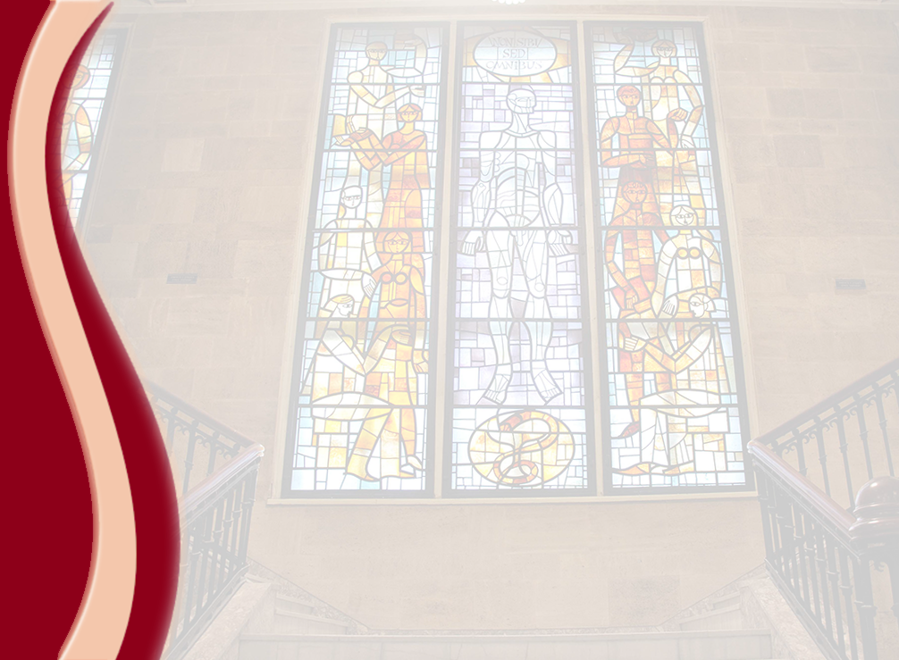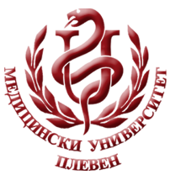 **МЕДИЦИНСКИ УНИВЕРСИТЕТ – ПЛЕВЕН**

**ЦЕНТЪР ЗА ДИСТАНЦИОННО ОБУЧЕНИЕ**

**Доц. Д-р Евгения Бързашка, д.м.**

**«ТОКСИКОЛОГИЯ»**

⚫лекционен курс⚫

**ЗА ДИСТАНЦИОННА САМОПОДГОТОВКА**

**НА СТУДЕНТИ ОТ МЕДИЦИНСКИ УНИВЕРСИТЕТ – ПЛЕВЕН**

**ФАКУЛТЕТ ФАРМАЦИЯ**

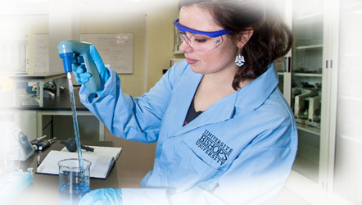

ПЛЕВЕН, 2020